Simple Dock

Információ
Egy egyszerű, könnyen testre szabható Dock, ami kevés rendszererőforrást igényel.
Nem tárolja a futó programokat a Dock. Támogatja a fogd és vidd (drag and drop) műveletet.
A program nem üzembiztos, így előfordulhat nem várt működés.
A program C# 2019 Community editionban íródott. .Net Framework 4.5 célplatformmal.
Készítette: Kurtis

Rendszerigény
Legalább .Net Framework 4.5 szükséges a futtatáshoz.
A rendszerigény nagyban függ az összeállított stílus beállításoktól.

Minimális igény
10-20 MB szabad memória
1.0 GHz-es processzor

Telepítés
Tömörítsd ki ezeket a fájlokat egy mappába:
- sm_dock.exe
- sm_dock_cfg.exe

Eltávolítás
Töröld ezeket a fájlokat, vagy a mappát, amibe a programot kicsomagoltad:
- icons.img
- sm_dock.exe
- sm_dock_cfg.exe
- sm_dock.ini

Használat
Minden előtt konfigurálnod kell a Dockot az sm_dock_cfg.exe fájllal, mivel nincsenek hozzá meg a szükséges fájlok:
- icons.img
- sm_dock.ini

Simple Dock configuration – sm_dock_cfg.exe
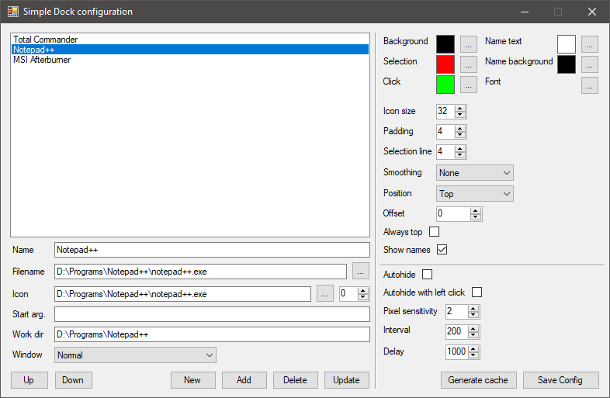
New | Szövegmezőkben lévő adatok ürítése
Add | Kitöltött adatok hozzáadása a listához
Delete | Listában kijelölt elem törlése
Update | Listában kijelölt elem felülírása
Up/Down | Listában kijelölt elem fel/le mozgatása
Kijelölt elemen kattintás | Listában kijelölt elem adatainak betöltése

Name | Ikon alatti név
Filename | Futtatandó program
Icon | Program ikonja
Start arg. | Indítási paraméterek
Work dir | Indítás helye
Window | Normál, teljes, kis méretben indítás
Background | Dock háttérszíne
Selection | Ikon kijelölés színe
Click | Ikon kattintás színe
Name text | Ikon alatti név szöveg színe
Name background | Szöveg háttérszíne
Font | Szöveg betűtípusa
Icon size | Ikon mérete
Padding | Ikonok közötti köz mértéke
Selection line | Ikon alatti vonal vastagsága
Smoothing | Ikon simítás minősége
Position | Dock elhelyezés
Offset | Elhelyezés eltolás
Always top | Mindig felül
Show names | Ikonok alatti nevek mutatása
Autohide | Automatikus elrejtés
Autohide with left click | Automatikus elrejtés egérre reagálás
Pixel sensitivity | Érzékenység pixelekben
Interval | Egér figyelési gyakoriság
Delay | Megjelenítés késleltetés

Beállítás befejezése után a Save Config gombot nyomd meg először, ha nincs hiba, akkor utána Generate cache gombot – ezt a gombot legközelebb csak akkor kell használnod, ha a listát bővíted, módosítod. Ezek után, ha minden hiba nélkül befejeződött, indíthatod az sm_dock.exe fájlt.

Simple dock – sm_dock.exe
Ha elindítottad a programot, úgy fog kinézni, ahogy beállítottad a konfigurálóban. Ha nem tetszik, akkor ALT+F4-el zárod be a Dockot, majd a konfigurálóval finomítsd a beállításaid, amíg nem felel meg.
Pár screenshot a programról:
